# 3M: Nazisternes vej til magten

**Modulets formål:**

* Nazisternes vej til magten (opsamling)
* Nazismens ideologi og udviklingen 1933-1938

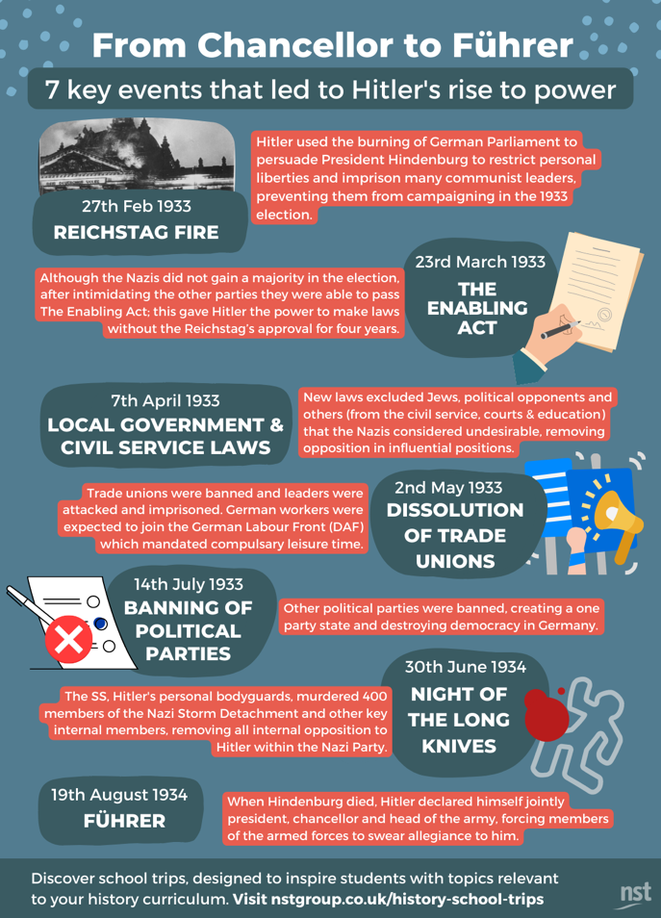 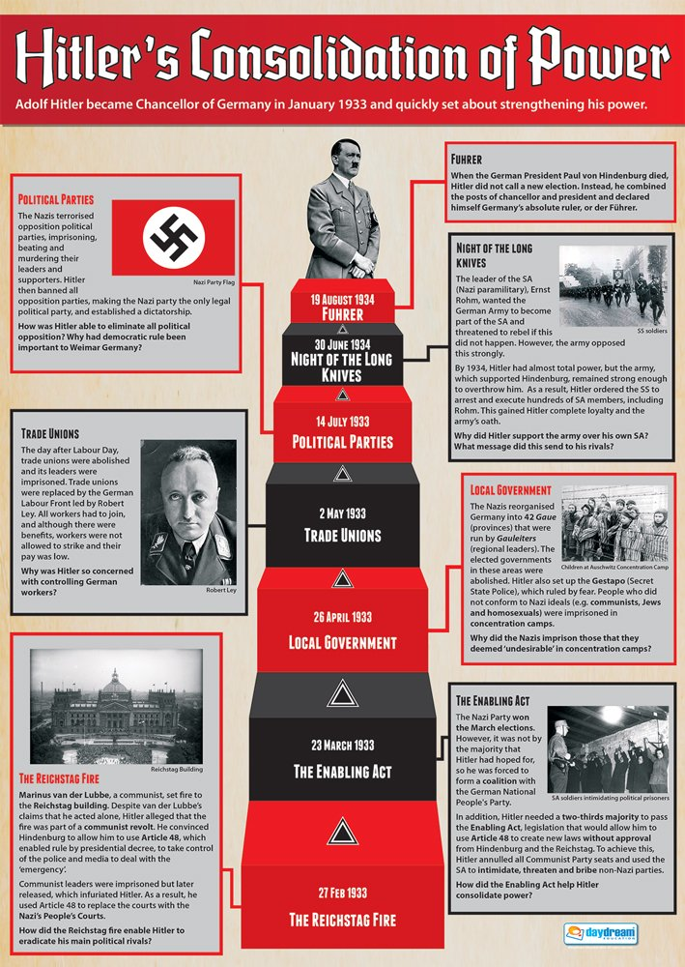

|  |
| --- |
| **Modulplan:**   1. **Nazisternes vej til magten** 2. **Nazismens ideologi** |

# 1. Nazisternes vej til magten

Kort opsamling på, hvordan nazisterne kunne komme til magten i Tyskand og omvende et ungt demokrati til en autoritær diktaturstat med kun ét tilladt parti:

<https://youtu.be/jFICRFKtAc4?si=ExKl_PXv18vJ1E96> (How did Hitler rise to power?)

|  |  |
| --- | --- |
| **Bagvedliggende årsager** | **Udløsende årsager** |
| Versaillestraktatens konsekvenser  Økonomiske kriser  Ustabilt demokratisk system (Weimar)  Propaganda | Børskrakket 1929  Hitler udnævnes til Kansler (30. januar 1933)  Rigsdagsbranden (27. februar 1933)  Forskellige valg, herunder 5. marts 1933, hvor NSDAP opnår flertal med 44 pct.)  Bemyndigelsesloven: 23. marts 1933 (diktatur og begyndende nedbrydelse af demokratiet)  Fagforeninger opløs 2. maj 1933  Alle andre partier forbudt i juli 1933 |

# 2. Nazismens ideologi og udviklingen i nazisternes jødeforfølgelse

På baggrund af lektien (s. 16-22 i ’Nazisme & holocaust’) skal I - under inddragelse af kildekritiske overvejelser over materialets to kilder (Nürnberglovene 1935) - forklare nazismens ideologi og vise udviklingen i nazisternes forfølgelse af jøderne (1933-1938) ved at lave enten en:

* Infografik (blanding af information og visuelle elementer: søg fx på ’history infographic’)
* Podcast, rollespil, PowerPoint eller evt. en anden måde at formidle materialet på, hvis du/I har en god idé.

Arbejdet er individuelt, parvist eller i mindre grupper (selvvalgt): Produktet fremlægges for AN (ikke hele klassen) i næste modul.